BTA-Nr. 0047  02.03.2023 |  | MUSTER-BETRIEBSANWEISUNG |  | Stand: MM/jahr  abgezeichnet am:
Betrieb/Gebäude: |  |  | Geltungsbereich:

Anwendungsbereich
Diese Betriebsanweisung gilt für das
sichere Benutzen von Stehleitern.

GEFAHREN FÜR MENSCH UND UMWELT
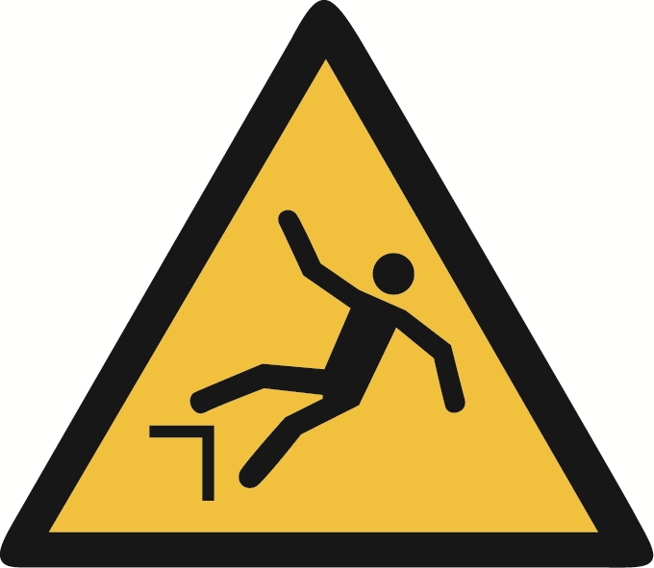 | Bei unsachgemäßem Handhaben und Aufstellen von Leitern besteht die Gefahr von Absturz bzw. Umstürzen mit den Leitern.

SCHUTZMASSNAHMEN UND VERHALTENSREGELN
- Ungeeignete Aufstiege wie zum Beispiel Hocker, Stühle, Regale etc. dürfen wegen der Absturzgefahr anstelle von Leitern nicht benutzt werden.
- Vor dem Gebrauch der Leiter auf Eignung und Beschaffenheit achten.
- Stehleitern dürfen nur zu den Zwecken benutzt werden, für die diese nach ihrer Bauart bestimmt sind. Die Verwendung einer Stehleiter als Anlegeleiter ist aufgrund der Gefahr des Wegrutschens der Leiterfüße, des Leiterkopfes und der Beschädigung der Gelenke unzulässig.
- Stehleitern nur in vollständig ausgeklapptem Zustand besteigen.
- Stehleitern nur mit gespannten Spreizsicherungen bzw. vollständig abgesenktem Brückenheber benutzen. Es kann sonst zum ruckartigen Auseinandergleiten der Leiterschenkel kommen, was zum Abstürzen des Leiterbenutzers führen kann.
- Stehleitern nicht ungesichert in Verkehrswegen aufstellen. Bei Arbeiten auf Verkehrswegen zum Beispiel in Türnähe oder Verkaufsbereichen mit entsprechend hohem Personenaufkommen, muss die Leiter gegen Umstürzen, zum Beispiel durch eine zweite Person, gesichert werden.
- Keine schadhaften Leitern benutzen.
- Stehleitern nur auf festem Untergrund aufstellen. Leiterfüße nicht auf Kisten, Steinen, Steinstapeln, Tischen oder unbefestigtem Untergrund aufstellen.
- Nicht von Stehleitern übersteigen, da Stehleitern dabei zur Seite umkippen können.
- Maximale Stieghöhe einer Stehleiter berücksichtigen. Haltebügel von Stehleitern mit Plattform und die jeweils oberste Sprosse von beidseitig besteigbaren Sprossenstehleitern dürfen nicht bestiegen werden.
- Seitliches Hinauslehnen kann in Verbindung mit den bei jeder Tätigkeit mehr oder weniger stark auftretenden Kräften zum Umkippen der Leiter führen. Deshalb gilt es – gegebenenfalls durch mehrfaches Umstellen der Leiter bei umfangreichen Tätigkeiten – die Leiter möglichst direkt vor der Arbeitsstelle aufzustellen. Besonders bei Stehleitern ist es wichtig, dass nur nach vorn und nicht quer zur Steigrichtung gearbeitet wird.
- Stehleitern dürfen nur mit Schuhen begangen werden, die dem Fuß genügend Halt bieten. Schuhe ohne Fersenriemen sind zum Beispiel nicht geeignet.
- Leitertransport: Stehleitern trägt man am sichersten zusammengeklappt in senkrechter Lage längs des Körpers. Die Mitnahme von Stehleitern auf Fahrtreppen und Fahrsteigen ist wegen der Gefahr des Verkantens und Hängenbleibens nicht zulässig.

…

Seite 2

VERHALTEN BEI STÖRUNGEN
Schadhafte Leitern müssen der Benutzung entzogen werden und dürfen erst nach sachgerechter Reparatur wieder benutzt werden. Deshalb müssen Schäden dem/der Vorgesetzten gemeldet werden.

ERSTE HILFE
- Ruhe bewahren.
- Ersthelfer heranziehen.
- Notruf: 112
- Unfall melden.

SACHGERECHTE ENTSORGUNG
Leitern müssen regelmäßig entsprechend den Einsatzbedingungen von einer beauftragten Person auf ordnungsgemäßen Zustand kontrolliert werden.
Leiterbeauftragter:

